- NeelVolo… Insieme alla Luce con NeelJyò…
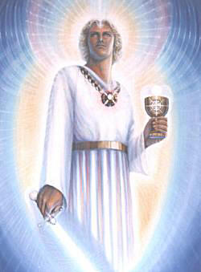Arc. Michele, 12, settembre, 2009...Grazie Mille! / Il Mandala dei Cavalieri..
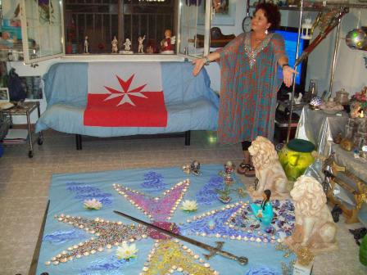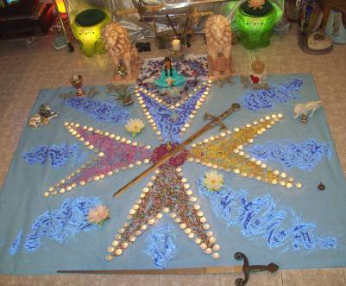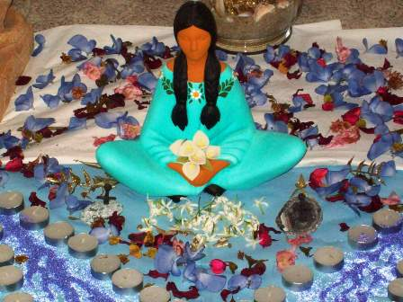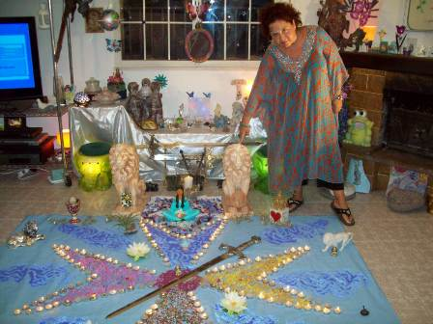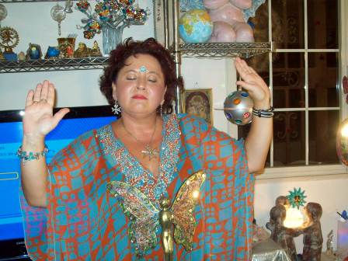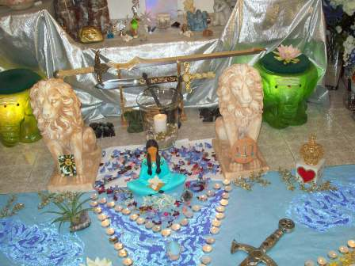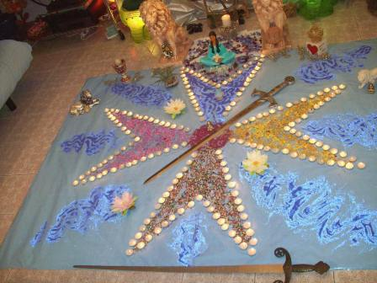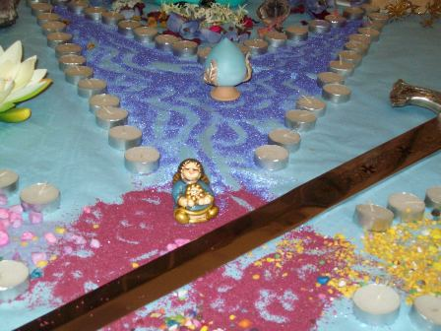

Michele.- è sul grazie che questa sera vi dovete concentrare… Cosa che spesso non conoscete, e su cui non vi soffermate…
“Grazie mille”, una nuova canzone…
Avete compreso il senso del grazie? Non è sottomissione, mai! Gratitudine si…
Grazie vi viene chiesto dalla Luce per tutta la Luce che vi viene donata…
L’ombra del gigante, di Eros… altra segnalazione…
È una storia… la storia dell’umanità…
Felici? Senza parole?
M.- se avessimo l’idea di cosa accade qua dentro, non saremmo solo felici perché sarebbe riduttivo…
Michele.- una grande verità! È questo che vorremmo sottolineare… Il grazie serve per comprendere quanto è importante il senso di gratitudine, quanto è importante non farsi scivolare addosso gli eventi, non farsi avvinghiare dal gigante della paura ad esempio, e riuscire a comprendere e vedere che altri esseri come noi, stanno lavorando per questo….
Tutti insieme possiamo farcela! È per questo che stiamo lavorando tutti insieme…. Per questo vi esortiamo a portare persone qui, a non essere sterili, a non pensare solo a voi stessi, mostrando la gratitudine con il senso dell’Amore, mostrando la vostra vita…
Essere sterili e muti non serve… È importante sapere espandere nell’amore ciò che si fa… È importante svegliarsi tutti insieme, dire grazie, lo ripeto, senza sottomissione…
Il grazie serve per sviluppare l’Amore… sentire, comprendere, ciò che si ha, per poi portelo donare.. Non prendere soltanto per se, senza donare niente agli altri..
Il senso della Luce non è vivere soltanto per se, è vivere tutti insieme pensando agli altri… Intendete?
E’ questo il senso…
Ciò che la Luce osserva è l’ascolto…. Come ascoltate, come rispondete, la gratitudine che mostrate…
Il senso di gratitudine vi porta verso l’amore, il senso di avidità mai…
Il senso di avidità vi fa pensare solo a voi stessi e non vi fa vedere gli altri…
Che senso ha? Che vita è? La vita è risvegliarsi… Il senso è capire il dono che viene dato… Perché questo è un dono che viene donato… Intendete? Comprendete?
Anche per questo mese tanti appuntamenti… Una splendida danza da fare all’esterno il giorno della notte bianca… Il 19…. La notte bianca è una splendida notte… Dovrete organizzarvi per la danza, e trovare il luogo più opportuno… ok?
Ognuno di voi dovrà portare quante più persone possibile… quanta più gente potrà…
Grazie per la splendida serata… Grazie per lo splendido mandala, che ancora una volta farà il giro del mondo intero, dell’Universo intero…
Splendido no?
Il sabato successivo, un’ulteriore serata danzante che vi prepari ancora di più al fuoco… Al fuoco d’Amore… Ok?
Non mi chiedi chi sono?
M.- Michele, no? È il Mandala dei Cavalieri..
Michele.- e chi poteva rappresentare la Luce stasera, insieme ovviamente a tutti gli altri?
Tutta la Luce è qui. In ogni appuntamento che vi viene dato per organizzare qualcosa del genere, tutta la Luce viene per godersi l’attimo d’Amore….
Gli attimi d’Amore sono sempre molto ricercati, perché devono essere vissuti intensamente….
Intendete cosa voglio dire?
Niente da dire? Lasciate esprimere la vostra forza e la vostra fantasia…. Ciò che è importante è esprimere Amore, giocosità… Questo è importante…
K.- siamo stati invitati ad una festa da una nipote… I contrasti tra le famiglie non sono però ancora sanati, e per questo non sappiamo cosa fare… Mi dispiacerebbe non andare per la ragazza che l’ha chiesto col Cuore…
Michele.- e allora andate, superando i contrasti… Il sorriso e l’abbraccio contano più di ogni cosa… Chiaro?
K.- e per i vaccini, che dici? Possiamo rifiutarli?
Michele.- non guardate l’ombra del gigante… andate oltre… chiaro? Non soffermatevi mai sulle paure… Non soffermatevi mai su queste inseminazioni artificiali… Lasciate che tutto scivoli…
Al.- pensavamo di invitare alcuni amici… cha hanno però altri tipi di credenze…
Michele.- l’importante è parlare in modo chiaro di ciò che si vive, in modo da evitare sorprese… In modo chiaro, semplice, senza paura… Chi ha l’ascolto nel cuore sa sentire. È questo che dovete osservare sempre come prova, l’ascolto del Cuore… Chi non ha l’ascolto del Cuore non sente… chiaro?
Devo andare ora… Grazie mille…
Tt.- Grazie mille!
********
NeelSole è una Scuola e una comunità della Nuova Energia, che, sotto la guida dell'Arc. Michele e di Sri Francesco, oltre che di tutta la Luce, per il tramite di NeelJyò (NeelSole), è intesa a segnare la strada - un Amore completamente Nuovo - nel percorso dimensionale con Madre Terra.
NeelSole è anche la Squadra di Luce che viene fuori dalla Scuola, ma già presente in varie espressioni, nel passato del Pianeta, e, tra le altre, nell’avventura con (Sri) Francesco d’Assisi, con l’interpretazione dei suoi Compagni di Vita, Cuore e Anima. Proprio per quest'ultimo aspetto, sulla scia del ricordo dell'Amore comune con Francesco d’AssisiInfatti, questa precipua espressione ha inteso riproporsi come Centro di Pace, nel completo rinnovamento dell'energia del Tau, di concerto con gli altri simboli spirituali.
La Scuola non ha alcuna finalità di lucro, avendo come unico scopo l’Amore. Qualsiasi attività si svolge quindi in un Infinito Abbraccio di Luce, con l'esigenza ulteriore di evitare ogni tipo di contaminazione. Essa si configura come Strumento di Servizio attivo al Pianeta e all’Universo, centrando la sua azione, nell’espansione, sugli effetti dei Mandala d’Amore, creati con tutta la Luce, e sui contatti elargiti attraverso danze, incontri, eventi, e movimenti nel mondo. Il tutto solo su espressa e precisa indicazione della Luce.
Tutto in NeelSole è offerto gratuitamente ad ogni operatore di Luce, e può essere fatto circolare liberamente allo stesso modo come lo si è ricevuto, comprendendo questa nota per semplice condivisione, avendo a cuore il massimo bene di tutti i partecipanti allo scambio, da chi si è offerto per il servizio a chi si è scelto per riceverlo, e senza recare disturbo a nessuno, men che meno a chi non manifesta affinità o attrazioni di questo genere. Ogni utilizzo diverso deve esser approvato per iscritto da NeelSole, e richiesto tramite questa mailing. Shanti & Jyothi ***** NeelVolo sono i Contatti della Luce tramite Neel, oltre al resoconto essenziale della vita del Gruppo. Pax et Bonum***
Sito del gruppo: www. NeelSole.Org

